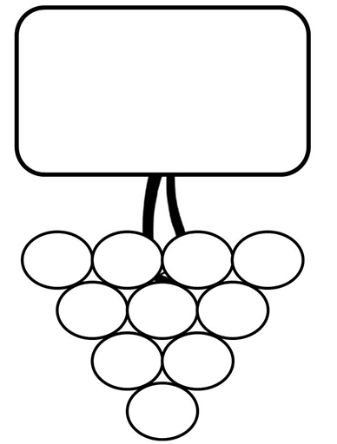
10
20
40
30
50
60
70
80
90
100

